Чтобы помнили // Новости "ЕВРАЗА"(г.Новокузнецк). - 2008. – 28 августа. – С. 8.
Чтобы помнили

Эти слова выгравированы на мемориале, установленном в память о 110 горняках шахты «Ульяновская», погибших 19 марта 2007 года.
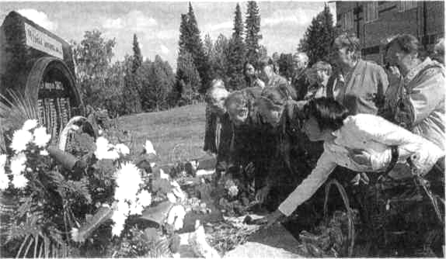
Его открытие состоялось 25 августа. На шахту приехали родственники и близкие погибших. К ним обратился генеральный директор ОУК «Южкузбассуголь» Андрей Борщевич: - Работники «Южкузбассугля» пришли на помощь семьям погибших шахтеров сразу после трагедии. Сейчас делается все, чтобы помочь им. Хочу заверить, что это для нас святой долг, который мы будем выполнять всегда. Конечно, материальная помощь несравнима с ценностью человеческой жизни. Но мы сделаем все возможное, чтобы в нашем лице семьи погибших видели надежную опору.
Представители православной церкви освятили мемориал и поименно в своей молитве вспомнили каждого горняка, погибшего в результате трагедии на шахте «Ульяновская». Цветов к мемориалу было возложено так много, что все его основание исчезло под ними. Но четко была видна надпись «Чтобы помнили...» В этой надписи есть два смысла: помните о погибших и помните о правилах безопасности. Осенью рядом с мемориалом будет высажено 110 деревьев. Этот сквер при шахте будет символом тех смелых и мужественных людей, которых сегодня с нами нет.

